第 1 章 力学的发展

1.6 《自然哲学之数学原理》和牛顿的大综合
牛顿在《原理》中开宗明义，以“定义和注释”的形式提出了八个定义和四个注释。其中有：
“定义1．物质的量是物质的度量，可由其密度和体积共同求出。”牛顿明确地把质量与重量区分开来，认为质量是物体的固有属性，而重量则决定于在一定位置所受地球的引力。
“定义2．运动的量是运动的度量，可由速度和物质的量共同求出。”
“定义3．Vis insita 或物质固有的力。是一种起抵抗作用的力，它存在于每一物体当中，大小与该物体相当，并使之保持其现有的状态，或是静止，或是匀速直线运动。”牛顿所谓的“物质固有的力”，其实就是物体的惯性。
“定义4．外力是一种对物体的推动作用，使其改变静止的或匀速直线运动的状态。”在“运动的基本定理或定律”中，牛顿以公理的形式提出运动三定律：
第一定律：“每个物体都保持其静止或匀速直线运动的状态，除非有外力作用于它迫使它改变那个状态。”
第二定律：“运动的变化正比于外力，变化的方向沿外力作用的直线方向。”
第三定律：“每一种作用都有一个相等的反作用，或者，两个物体间的相互作用总是相等的，而且指向相反。”
值得指出的是，三个基本定律，除了第二定律外，都与现在的表述一样。对于第二定律，牛顿当时指出了力（F）的作用同动量（mv）的变化成正比。这是不完全的。直至1750 年，欧拉（Leonhard Euler，1707—1783）才指出应该是动量的时间变化率与外力成正比，即
F ∝ $\frac{d(mv)}{dt}$
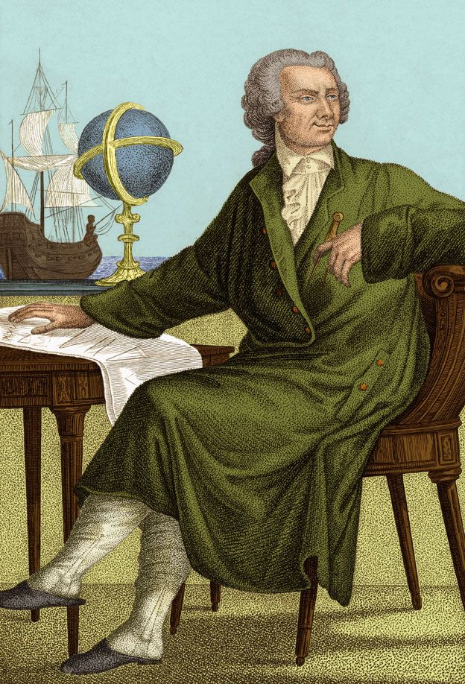
图 1 – 33 欧拉
《原理》第二部分的第一编讨论万有引力定律和有心运动问题，其中包括了有心力场的保守性、二体运动问题以及两个较小物体围绕一个很大的物体在共同平面上运动等问题。
第二编讨论了物体在有阻力的介质中的运动。
第三编的总题目是“论宇宙系统”，讨论行星、卫星、彗星的运动，地面上的落体运动和抛射体运动，岁差以及潮汐现象等。
牛顿的《自然哲学的数学原理》是物理学发展史上一部光辉的经典著作，它以严谨的体系和丰富的内容完成了物理学发展史上的第一次大综合。
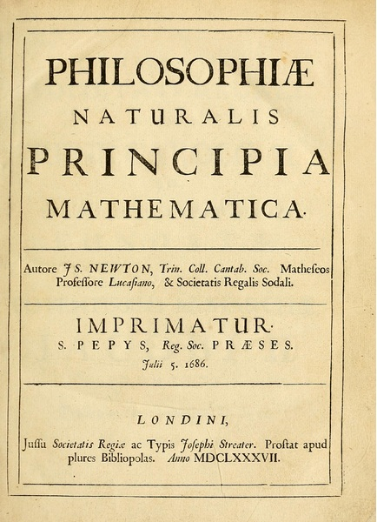
图 1 – 34 《自然哲学之数学原理》第一版扉页
1676年，牛顿在一封给胡克的信中写道：“如果我看得更远，那是因为站在巨人的肩上。”人们通常认为他指的巨人是伽利略和开普勒（如图 1 – 35）。其实他完成的综合工作是基于从中世纪以来世世代代从事科学研究的前人的累累成果，我们可以用一个图（图 1 – 36）来说明牛顿和前人的关系：
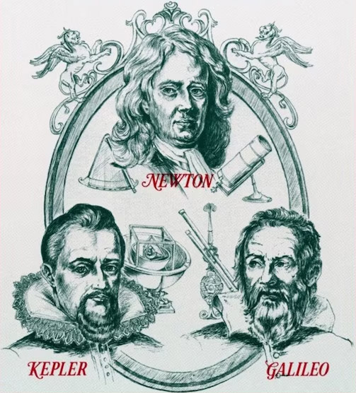
图 1 – 35 牛顿站在巨人的肩上
数
学
奥里斯姆
笛卡尔
梅尔顿学派
惠更斯
力
学
天
文
学
引力
思想
布里丹—达·芬奇—斯梯芬—伽利略
哥白尼—第谷—开普勒—哈雷
牛顿
胡克
吉尔伯特—布里阿德—玻列利
图 1 – 36 牛顿和前人的关系
牛顿善于继承前人的成果，这是和他的奋发好学、勤于思考分不开的。有人问牛顿是怎样发现万有引力定律的，他回答说：“靠不停的思考（By thinking on it continually）。”他思考时达到了废寝忘食的地步。据回忆，当年他住在剑桥大学三一学院大门口附近。在哈雷访问过他之后的数月里，他这个怪人引起很多人的惊异。例如：他想去大厅吃饭，却转错了弯，走到大街上，忘了为什么要出来，于是又返回居室；在大厅里蓬头散发，衣着不整，坐在那里走神，菜饭放在桌前，也不知道吃；学院同事往往在校园散步时看到沙砾地面上有奇怪图形，谁也不懂，绕道而行。牛顿在全身心地思考天体问题。
也许有人认为牛顿是幸运的，他所处的时代，“满地”都有珍宝可拾，到处都是未开发的处女地，和我们现在不一样。但是，我们要学的是他的精神，切不可以把他当圣人，以为他是单凭灵感和天才做出丰功伟绩来的。他追求真理的征途还未完结，也永远不会完结。请读他的遗言：
“我不知道世人对我是怎样看法，但是在我看来，我不过像一个在海滨玩耍的孩子，为时而发现一块比平常光滑的石子或美丽的贝壳而感到高兴；但那浩瀚的真理之海洋，却还在我的面前未曾发现呢！”

伊萨克·牛顿著，王克迪译．自然哲学之数学原理.武汉出版社，1992．13 ~ 14
Cohen I B．The Birth of a New Physics．Anchor Books，1960
Westfall R S．Newton’s Development of the Principia．In：Aris R，et al，ed．Springs of Scientific Creativity University of Minnesota Press，1983．41
Westfall R S．Never at Rest．Cambridge，1980．863

